И.М.Бондарева
5 класс
Информатика
Дата урока: 16.06.22
Урок 30 Обобщение изученного по теме «Компьютерная графика».
Цель урока: закрепить знания по теме.

ХОД УРОКА
- Организационный момент.
Здравствуйте!
Шестнадцатое июня
Классная работа

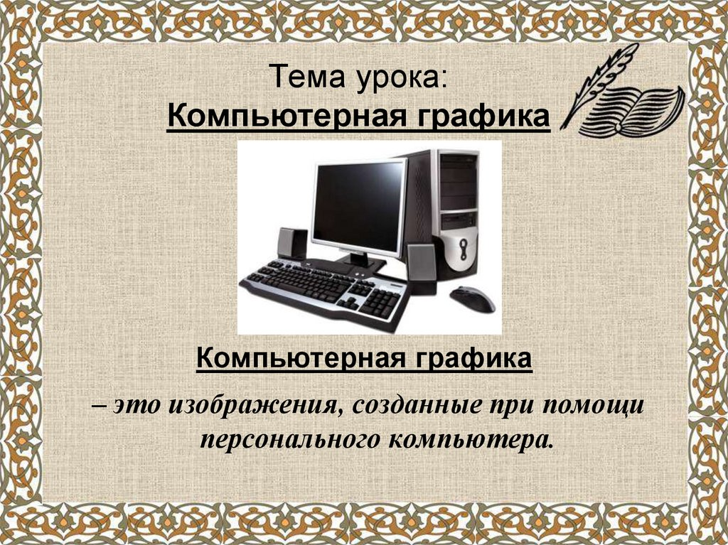
- Повторение.

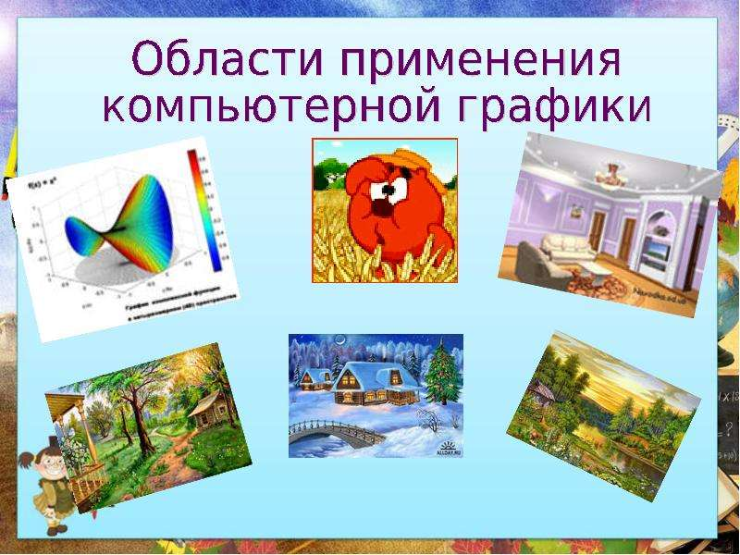
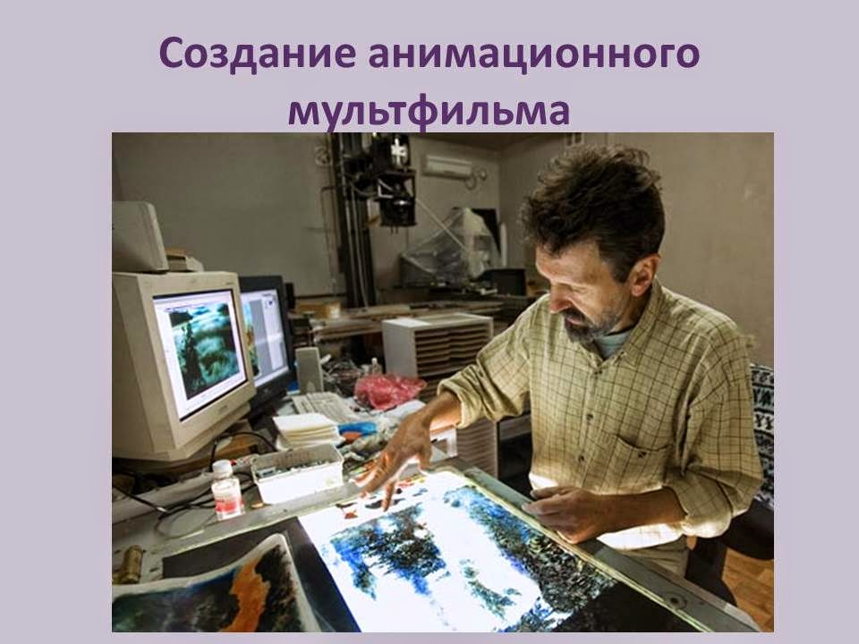
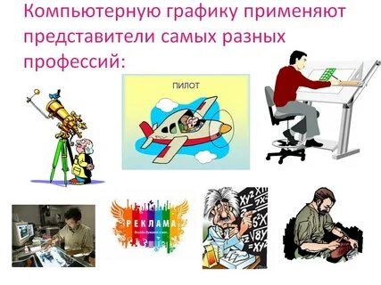
- Задание.
1. После выделения части текста и выбора команды Копировать в графическом редакторе этот фрагмент
1) исчезнет с экрана
2) останется на экране и будет помещен в буфер обмена
3) будет помещен в буфер обмена
4) останется на экране

2. Лишнее понятие в перечне
1) кисть
2) карандаш
3) линия
4) заливка
3. Устройство, которое чаще всего используют для создания графических файлов
1) цифровой фотоаппарат
2) клавиатура
3) мышь
4) видеокамера
4. Графический редактор нецелесообразно использовать
1) при моделировании геометрических объектов
2) для обработки сканированных изображений
3) для редактирования фотографий
4) для создания текстового документа
5. Удалить часть изображения средствами графического редактора можно с помощью
1) инструмента Кисть
2) выделения и клавиши Delete
3) клавиши Delete
4) одного из пунктов меню Файл
6. Чтобы изменить размер изображения, можно
1) использовать инструмент Контур
2) выделить фрагмент и растянуть рамку выделения
3) вставить фрагмент из буфера обмена
4) воспользоваться пунктом меню Изменить размер
7. Установите соответствие.
1. Графический редактор
2. Текстовой редактор
А) набор текста
Б) создание иллюстраций
В) редактирование сочинения
Г) редактирование фотографий

Спасибо за внимание!

